MISSION 1 rappel :

Opérations à réaliser :
- Installer, configurer et tester les outils nécessaires à l’inventaire régulier et à la gestion des incidents sur le parc informatique de TiersLieux. La solution choisie est basée sur l’application GLPI et son gestionnaire d’inventaire intégré.
- Réalisation d’une maquette composée de machines clientes, virtuelles ou pas, qui mettra en évidence les fonctionnalités demandées dans le cahier des charges fourni.

- Produire la liste des tâches à réaliser, le schéma du réseau et son plan d'adressage
tâches ;

installation GLPI machine linux debian
installation machine windows : 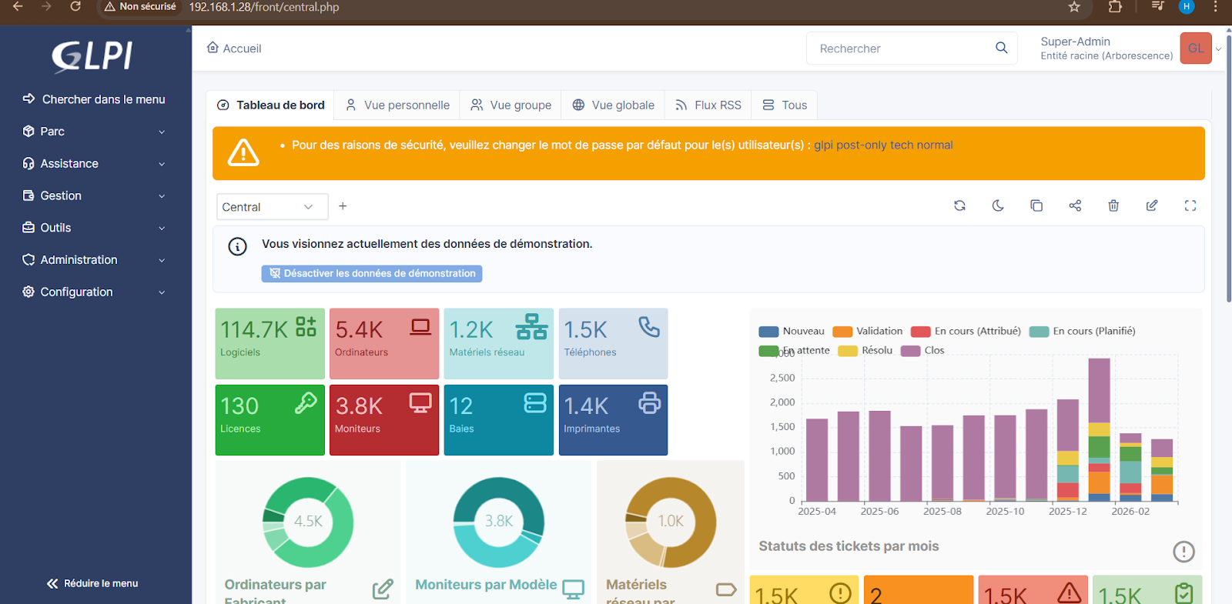

probleme rencontré durant mon installation de glpi : installation classique avec config habtiuel :

cahier des charges
plan d’adressage :

Réseau : 192.168.1.0/24 — Masque : 255.255.255.0 — Passerelle : 192.168.1.254 (box/routeur)DNS : 9.9.9.9 (externe) ou 192.168.1.30 si AD configuré comme DNSseau : 192.168.1.0/24 — Masque : 255.255.255.0 — Passerelle : 192.168.1.254 (box/routeur)DNS : 9.9.9.9 (externe) ou 192.168.1.30 si AD configuré comme DNS

PLAN D ADRESSAGE RESEAU : 192.168.1.0/24
Machine | OS | Adresse IP | Passerelle
Serveur GLPI | Debian 13 | 192.168.1.28 | 192.168.1.254
WinServeur AD | Windows serveur | 192.168.1.30 | 192.168.1.254
Serveur Linux | Debian | 192.168.1.31 | 192.168.1.254
PC Client windows | WIndows 10 | 192.168.1.50 | 192.168.1.254
PC Client Linux | Debian | 192.168.1.51 | 192.168.1.254

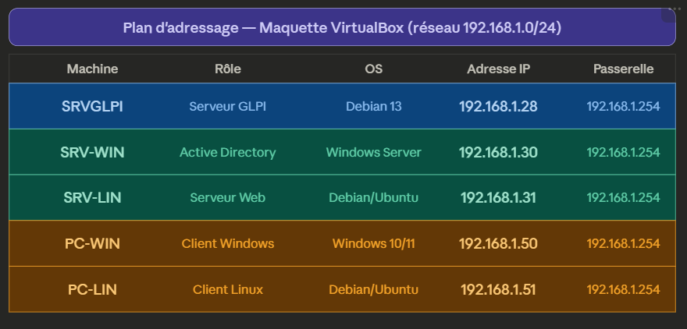

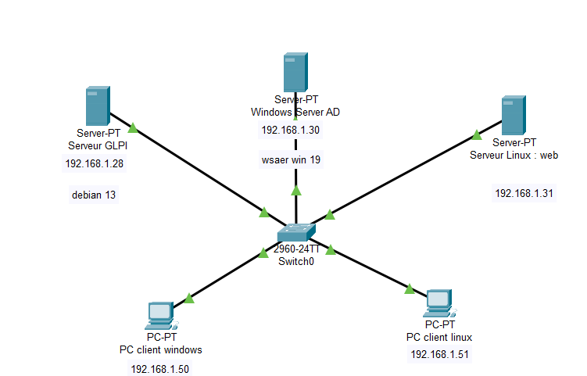

Le fichier CSV d'inventaire

C'est quoi ?
Un fichier CSV (Comma-Separated Values) c'est simplement un tableau exporté en format texte, ouvert avec Excel ou LibreOffice. Chaque ligne = une machine, chaque colonne = une info.
Exemple de ce que ça donne :
Nom machine,OS,IP,MAC,RAM,CPU,Disque libre,Logiciels,Utilisateur connecté
PC-Windows,Windows 11 Pro,192.168.1.2,08:00:27:AA:BB:CC,8 Go,Intel i5,120 Go,Chrome/Office,john.doe
PC-Linux,Debian 12,192.168.1.3,08:00:27:DD:EE:FF,4 Go,Intel i3,80 Go,Firefox/vim,user1
SRV-AD,Windows Server 2022,10.1.0.1,08:00:27:11:22:33,16 Go,Intel Xeon,200 Go,AD DS/DNS,Administrateur
SRV-Web,Debian 12,10.1.0.2,08:00:27:44:55:66,8 Go,Intel i5,150 Go,Apache/PHP,root

À quoi ça sert ?
C'est la preuve que ton inventaire fonctionne. Tu montres que GLPI a bien collecté les infos de chaque machine et que tu peux les exporter.

Comment l'obtenir ?
GLPI le génère automatiquement — dans l'interface GLPI : Parc → Ordinateurs → Exporter en CSV
Mais pour que GLPI puisse inventorier les machines, il faut d'abord installer l'agent GLPI sur chaque machine. C'est la prochaine étape technique à faire.

Mission 1 – Le réseau inventorié
Conditions d’achèvement
La solution doit être représentative des systèmes présents dans le parc informatique de TiersLieux et AuditME.
La solution doit réaliser une remontée la plus complète possible des inventaires sur le serveur (noms des machines, principales caractéristiques matérielles, OS et logiciels installés, adressage Mac et IP, utilisateurs connectés, espace libre sur les disques, etc.).
Vous prévoirez dans votre inventaire : un client Windows, un client Linux, un serveur Windows (votre AD) et un serveur Linux (un serveur Web par exemple).
Vous produirez un fichier « .csv » contenant ces remontées d’inventaire.
j’ai déja :

Machine | Rôle
Debian (machine principale) | SRVGLPI
Debian (2ème machine) | SRV-LIN (Web)
Machine AD | SRV-WIN (Windows Server)
windows | glpi
TACHE MISSIONS 1 :
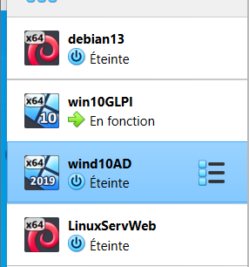
4e machine créé windows 10 : client windows
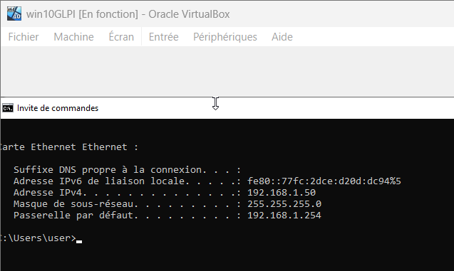
PC-WIN192.168.1.50 ✅

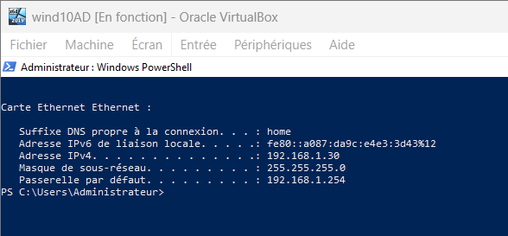

192.168.1.30 ✅

SRVGLPI(debian13) | 192.168.1.28 ✅
SRV-LIN | 192.168.1.31 ✅
SRV-WIN(wind10AD) | 192.168.1.30 ✅
PC-WIN(win10GLPI) | 192.168.1.50 ✅
PC-LIN | 192.168.1.51 ✅

